地球科学与环境工程学院研究生会报名表
学号：_____________ (报名者填写) 编号：2013年 月 日 （ ）（由工作人员填写）
姓 名 |  |  |  | 性 别 |  | 生 日 |  | 粘  贴  照  片
专 业 |  |  |  | 导 师 |  |  |  | 粘  贴  照  片
身 高 |  |  |  | 曾任职务 |  |  |  | 粘  贴  照  片
本科学校 |  |  |  | 联系电话 |  |  |  | 粘  贴  照  片
E-mail |  |  |  |  | QQ |  |  | 粘  贴  照  片
兴趣爱好及特长：（主持、乐器、PS技术、公文写作、DV、摄影、绘画、公关、对外联络等）

应聘  部门 | 第一志愿： |  | 01主席团；02 科技部（学术部）；03办公室；04 文体部（文艺体育部）；05 公共关系部；06 新闻中心（学院研究生记者团）
应聘  部门 | 第二志愿：
应聘  部门 |  |  | 是否同意调配：
个人简历（本科阶段曾任职务，所获荣誉等）
报名参加地学学院研究生会的原因

针对所应聘的部门（第一志愿），谈一下自己具有哪些优势？

研究生生活即将开始，请简单描述一下你所期待的研究生生活是什么样的？

对于地学学院研究生会的发展，你有哪些好的想法或建议？

部门面试总结（由各部门面试负责人填写）：

群体面试总结（由群体面试负责人填写）：
是否录用结果（由地学学院研究生会主席填写）：

地学学院团委意见：

注：1. 此表填写（打字或手填）完毕后，在地学研会面试当天带到面试地点参与面试；
2. 本报名表自行打印、复印有效；
3. 面试时间初定为9月1日，具体时间地点会再次通知，请注意保持手机通讯畅通；
4. 关于面试相关事项如有疑问请在8月31日前发送邮件到地学研会公共邮箱swjtudxyh@126.com，地学研会主席团会在每晚22:00-23:00予以回复。
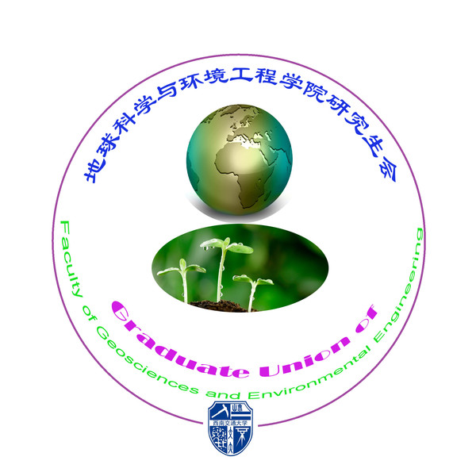

附1.2013届地学学院研究生会招新录用名额分配：
主席团 副主席 3名（主席10月末考核产生）；科技部 部长 1名 副部长 2名；办公室 部长 1名 副部长 2名；文体部 部长1名 副部长2名；公共关系部 部长1名 副部长 3名；新闻中心 部长1名 副部长 2名 记者6-8名；

附2.2013届地学学院研究生会部门招新要求：
- 主席团：全面负责研究生会工作，具有较好的管理、协调、组织、策划、人际沟通能力，具有很强的责任心；
- 科技部：具有一定的组织、策划、沟通能力，对于学术科技活动具有浓厚的兴趣；
- 办公室：具有一定的内部管理能力、人际沟通能力，责任心强；
- 文体部：具有较好的组织、策划、沟通能力，具有一定的文艺体育兴趣爱好；
- 公共关系部：具有较好的气质，言语表达能力，人际沟通能力，女生优先考虑，具有主持或礼仪经验的优先考虑；
- 新闻中心：具有较好的文字功底或较好的摄影技巧，有记者经历的优先考虑；

附3.2013届地学学院研究生会招新流程：
填写报名表 部门面试 研会综合面试（分组面试）
确定录用人员名单 地学研会换届大会
上午：部门面试 参加人员：各部门成员（2-4人）；
下午：研会综合面试 参加人员：研会主席团3人+研会各部部长（4人）；
晚上：确定录用人员名单，并予以公示。

附4.地学研会简短介绍：
地学学院研究生会—2012年度西南交通大学十佳优秀研究生会；
以打造地学“精英团队、温馨团队”为目标，因缘相聚以梦携行；
这里不仅承办着研究生阶段学术、文化、体育各项活动，同样提供给你一个同各学院研究生合作交流的机会；
2013年度，地学研途，与你同在……还有更多的，需要你用心来这里体会！

